9. Contesta e completa.
a. Explica a conquista.
Quen levou a cabo a conquista?
Non as realizou o exército real senón as expedicións privadas acordadas en capitulacións entre o rei ou os seus gobernadores e un capitán en xefe.

Que era unha capitulación?
Eran uns contratos entre o rei e os exércitos privados onde se estipulaban as condicións da conquista

Como terminaban eses territorios formando parte do Imperio Español?
Cando unha expedición lograba dominar un territorio, este anexionábase á Coroa, o capitán asumía o seu goberno e repartía o botín, as terras e indios entre os seus socios e soldados.

b. Completar:
- En 1520 e 1521 ___Hernán Cortés__ ocupou a capital azteca, _ Tenochtitlán_, e matou o emperador __Moctezuma_. Posteriormente, conquistouse o resto do territorio mexicano, incluído a civilización ____maia___.
- En 1531 e 1533 _Francisco Pizarro __ ocupou a capital inca, ____Cuzco___, e matou o emperador ___Atahualpa__. O dominio do territorio completo resultou longo e difícil.
- Os imperios __inca_. e _____azteca____ foron convertidos na época colonial nos vicerreinados de __Perú__ e ____Nova España___, no século XIX se independizaron dando lugar os países modernos de __Perú, Bolivia...__ e ___México___, respectivamente.
A mediados do século XVI, a conquista foi estendéndose polo sur do continente. Francisco de Orellana percorreu o ___Amazonas___, e Núñez de Balboa descubriu o __océano Pacífico__ en 1513. Miguel López de Legazpi e Andrés de Urdaneta conquistaron as illas __Filipinas_.

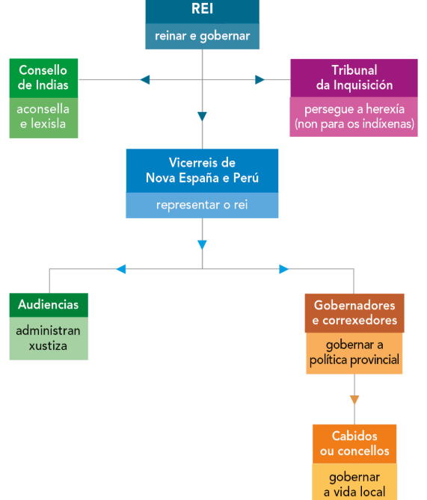
10. Administración, sociedade e economía das Indias.
a. Completa e esquema da administración.

b. Que dúas leis se redactaron para as Indias (anos)?
Leis de Indias de 1512 e Leis Novas, 1542.

Que se recoñecía e que se buscaba con esas leis?
Recoñeceu como súbditos os indíxenas e ditáronse para evitar as prácticas abusivas dos encomendeiros,

Conseguiuse o obxectivo polo que se fixo a lei? Explica.
Non, na práctica os malos tratos e a explotación continuaron.

11. Realiza e contesta as preguntas.
Españois Crioulos
a. Debuxa a pirámide social da América colonial.

Mestizos

Quen eran os mestizos?
Indíxenas
Mulatos
Eran os fillos de español e indios
E os mulatos?
Descendentes de españois e africanos negros.
Escravos africanos
E os zambos?
Os fillos de indios e africanos negros

b. Cal é a diferencia entre español e crioulo?
Os españois eran os nacidos en España e os crioulos descendentes
de españois nacidos en América.

12. Comercio.
Que se traía de América? Prata e ouro, xoias e pedras preciosas, coiro, produtos de plantación procedentes do Caribe (azucre, cacao, tabaco), sedas e porcelanas (Filipinas)
Por que estes produtos?
Polo seu gran custo, o comercio Americano quedou limitado a mercadorías caras.

Explica o monopolio comercial.
A Coroa monopolizou toda a actividade comercial a través da Casa de Contratación de Sevilla. Esta cidade recibía todo o comercio que proviña de América.

Como se organizaba a Frota de Indias?
Realizábanse dúas expedicións ao ano:
- A de Nova España con destino a México, desde onde se enlazaba con Filipinas.
- A de Terra Firme dirixida ao istmo de Panamá, que conectaba co vicerreinado de Perú.
De volta a Sevilla, ambas as expedicións navegaban xuntas desde A Habana, para maior protección; xa que a frota estaba composta por buques de guerra que protexían os barcos mercantes.

13. Completa.
a. O obxectivo dos conquistadores foi _explotar a riqueza_ das terras.
Nos primeiros anos, os conquistadores extraeron ___ ouro das areas dos ríos __ mediante o traballo forzado dos indios. A mediados do s. XVI descubríronse ricas __minas de prata ____ en _Zacatecas _ (México) e __Potosí_ (Bolivia), e este metal converteuse na principal exportación a España.
Utilizouse unha forma de traballo forzado, a ____ mita__ pola que cada pobo enviaba indios a traballar ás minas durante uns meses e en condicións moi duras.
Os conquistadores e á Igrexa recibiron _indios en encomenda_ como recompensa aos seus servizos.
Os conquistadores tamén recibían indios en _encomenda_, para controlalos e __evanxelizalos___.
A __evanxelización _ dos indíxenas estaba a cargo dos doutrineiros, frades de ordes relixiosas.
15. Paz.
As derrotas do bando ___católico __ levaron á Paz de ___Westfalia__ (1648), que deu inicio a un novo____equilibrio político____ en Europa:
Púxoselle fin ao predominio da dinastía ____Habsburgo___ sobre o conxunto de príncipes e reis europeos, e na imposición do __catolicismo_ como relixión do Imperio.
Iniciouse o predominio dos Estados nacionais, maioritariamente rexidos por monarcas _absolutos_. A monarquía hispánica perdeu a __ hexemonía__ europea, que pasou aos __ Borbóns _ franceses.
Finalizou o longo período de guerras de __de relixión__.

Esta Paz sentou dous principios esenciais que seguen vixentes na actualidade.
–A__liberdade de relixión_. Os súbditos dun país xa non tiñan que compartir o credo do seu soberano.
–O__ multilateralismo_. Os Estados soberanos debían sentar a discutir como iguais e cooperar para atopar solucións.

16. Guerra dos 30 anos.
a. Que potencias se enfrontaron?
- Bando católico: Sacro Imperio Romano e España (ambos Habsburgo)
- Bando protestante: Príncipes protestantes alemáns, Provincias Unidas, Dinamarca, Suecia, Francia (este último católico).

b. Fai a liña do tempo da Guerra dos 30 anos indicando as 4 fases da mesma (1618-25-30-35-48).

1610
1650
20
30
40
Rebelión de Bohemia
Intervención danesa
Etapa sueca
Intervención francesa
c. Que dous novos Estados independentes xurdiron desta Paz? Provincias Unidas e Suiza
Cales foron as consecuencias da Guerra dos 30 anos?
- Recompúxose o mapa político (movemento de fronteiras)
- A monarquía hispánica dos Habsburgo perdeu a hexemonía, que pasou aos Borbóns franceses.
- Iniciouse o predominio dos Estados nacionais rexidos por monarcas absolutos.
- Aceptouse a igualdade e a liberdade relixiosa.

17. Francia.
a. Completa o esquema do funcionamento do absolutismo

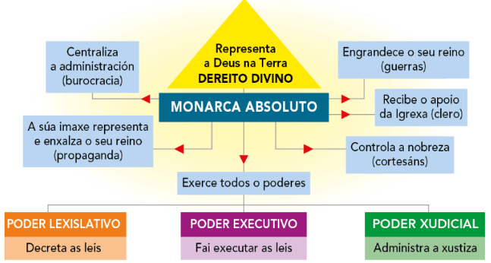
18. Observa os seguintes esquemas e compara o sistema políticos inglés e francés.
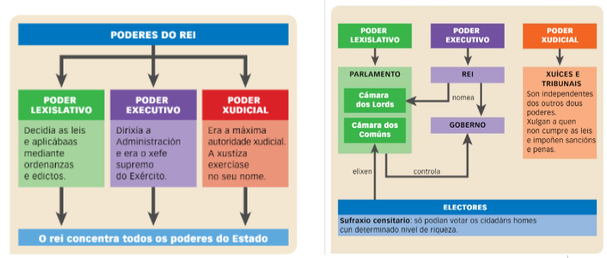
a. Como se chama cada un dos sistemas?
Cando todo o poder está nas mans do rei chámase Absolutismo, se o poder está dividido en diferentes órganos chámase Parlamentarismo.

Poden ser ambas monarquías?
Si, como vemos nos gráficos o Rei ten poder en ambos sistemas.

b. Cal triunfa en Francia e cal en Inglaterra? O absolutismo triunfa en Francia e o parlamentarismo en Inglaterra.
Que sistema político triunfou no século XVII? O absolutismo triunfou en case toda Europa.
Cal triunfou finalmente e é maioritario na a actualidade? O parlamentarismo.

c. Quen exerce cada un dos poderes en Inglaterra?
- En Inglaterra o poder lexislativo está en mans do parlamento, o executivo en mans do Rei que dirixe o goberno e o xudicial en mans de tribunais e xuices.

E en Francia? Os tres poderes están en mans do Rei.
19. Gran Bretaña.
a. Completa o texto.
A dinastía dos _ Estuardo__ pretendía establecer unha __monarquía absoluta_ sen control __parlamentario___. Este feito provocou dúas __guerras civís__ (entre 1642 e 1649), que enfrontaron a__ monárquicos__ e defensores do Parlamento. Venceron os ___parlamentaristas__, dirixidos por __ Oliver Cromwell,__, e, no 1649, o rei Carlos I foi __decapitado__ e instaurouse unha república.
No 1660, o Parlamento ___ restableceu__ a monarquía dos Estuardo. Esta vez o novo rei, Carlos II, aceptou o _____control do Parlamento____ e, no 1679, votou a favor da acta de ______Habeas Corpus___, que garantía a liberdade individual e impedía deter a unha persoa de maneira arbitraria.
No 1689, a política absolutista de Xacobe II e a súa__ fe católica__ provocaron a chamada __ Revolución Gloriosa__. Os revolucionarios ofrecéronlle a Coroa ao príncipe holandés____Guillerme de Orange__, de relixión protestante. Xacobe II fuxiu do país e Guillerme III xurou a ___Declaración de Dereitos /__Bill of Rights_, que limitaba o poder do monarca.

b. Que son as Bill os Rights? Explica.
Unha lei que limitaba o poder do monarca e garantizaba a defensa das liberdades e dos dereitos individuais dos cidadáns

21. Despotismo Ilustrado:
a) Que é o despotismo ilustrado? Cando ten lugar?
Denominamos despotismo ilustrado a aplicación das ideas ilustradas por parte das monarquías absolutas.
Ten lugar no século XVIII.

b) Indica catro exemplos de monarquías que adoptaron o despotismo ilustrado como modo de goberno.
Xosé II de Austria, Catarina II de Rusia, Federico II de Prusia e Carlos III de España, Xosé I de Portugal...

c) Enumera as principais reformas do despotismo ilustrado.
  - Fundaron novas institucións educativas e renovaron os plans de estudos.
  - Modernizaron a burocracia, reforzaron a Administración central.
  - Para mellorar a economía trataron de levar a cabo desamortizacións, é dicir, que os bens de mans mortas pasasen ao Estado para vender.

20. O método científico e a ilustración.
a. Como creían os pensadores do século XVII que se podía alcanzar a verdade?
Mediante a razón (racionalismo) ou a experiencia (empirismo)

b. En relación idea anterior, Quen foi Descartes? E Francis Bacon?
Descartes é o principal representante do racionalismo e Bacon do impirismo.

c. Que é a ilustración?
Foi unha corrente intelectual do século XVIII que cuestionou os principios do Antigo Réxime. Opinaban que a razón debía aplicarse en todos os ámbitos da vida a así se chegaría o coñecemento, base da felicidade.

d. De quen son as seguintes ideas liberais:
- O poder político debía basearse na existencia dun pacto entre gobernantes e gobernados.
(Locke)
- O poder debía estar repartido e ser limitado. Distinguía tres poderes: Lexislativo, Executivo, Xudicial. (Montesquieu)
- A orixe do poder político reside nun pacto ou contrato social realizado entre os individuos dunha comunidade e as leis deben ser a expresión da vontade xeral. (Rousseau)
- O mercado debe estar baseado no libre xogo da oferta e da demanda e o Estado non debe intervir nos asuntos económicos. (Adam Smith)

22. Lee os textos, subliña aquelo que che parece importante e contesta as preguntas.
A separación de poderes
En cada Estado hai tres clases de poderes: polo primeiro [lexislativo] o príncipe ou o maxistrado fai as leis para certo tempo ou para sempre, e corrixe ou derroga as que están feitas. Polo segundo [executivo] fai a paz e a guerra, envía ou recibe embaixadores, establece a seguridade e prevé as invasións. E polo terceiro [xudicial] castiga os crimes ou decide as contendas entre particulares. Cando os poderes lexislativo e executivo están reunidos nunha mesma persoa ou corporación, entón non hai liberdade; (...) así sucede tamén cando o poder xudicial non está separado do poder lexislativo e do executivo (...) por ser o mesmo o xuíz e o lexislador.
Charles de Secondat, barón de MONTESQUIEU. O espírito das leis. 1748
Pacto social e soberanía.
O esencial do pacto social redúcese aos seguintes termos: cada un de nós pon en común a súa persoa e todo o seu poder baixo a suprema dirección da vontade xeral, e cada un de nós recibe corporativamente a cada membro como parte indivisible do todo. (...) A soberanía é o exercicio da vontade xeral e non pode allearse. (...)
Que é, polo tanto, o goberno? Un corpo intermediario establecido entre os súbditos e o Soberano para a súa mutua correspondencia (...). Porque, no instante en que o goberno usurpa a soberanía, o pacto social queda roto.
Jean-Jacques ROUSSEAU. O contrato social. 1762
Quenes son Montesquieu? E Rousseau?
Dous dos principais pensadores ilustrados.
Que ideas ilustrada presenta cada texto?
- No texto de Montesquieu nos fala da divisón de poderes e que sen esta división non hai liberdade.
- No de Rousseau fala de que a soberanía reside no conxunto do pobo pero que a cede o soberano polo ben xeral. Se este usuroa a soberanía (mal uso) o pacto queda roto.
Indica algún pensador anterior que influirá nestes dous autores ilustrado. Cales eran as ideas deste último?
O inglés Locke fala dun pacto entre gobernantes e gobernados e dunha división de poderes (lexislativo, executivo e federativo).

23. Guerra de Sucesión e os Borbón en España.
a. En que anos tivo lugar a guerra de Sucesión? Entre 1701 e 1714

Quen foron os contendentes e a que candidatura apoiaron?
Candidatura | Contendentes
Filipe V (borbón) | A Coroa de Castela e Francia
Carlos de Austria | Algunhas potencias europeas (Gran Bretaña, Holanda, Portugal e o Imperio austríaco). A maioría da Coroa de Aragón

b. Que feito fixo que unha das candidaturas comezara a ser vista con prudencia? Que consecuencia tivo? Explica.
En 1711, Carlos de Habsburgo herdou o Imperio alemán. Os seus aliados europeos pasaron a ver con prevención a posible unión de España e Austria baixo un mesmo monarca.
Fiilipe V foi recoñecido rei a cambio da cesión dunha serie de territorios en Europa e España.

c. Cal foron as consecuencias territoriais?
España cedeulle
- a Austria Milanesado, Nápoles, Flandres, Luxemburgo e Sardeña,
- á casa de Savoia, Sicilia. •
- a Gran Bretaña obtivo Xibraltar e Menorca, que estivo ocupada ata 1802.

d. Completa.
A unión de _____Francia e España _______ baixo unha mesma familia implicou unha alianza internacional, os chamados "_Pactos de Familia_", que orientaron a política exterior española.
Os reinados de Filipe V e Fernando VI caracterizáronse pola implantación en España do modelo ___absolutista__ francés. O seu sucesor, ___Carlos III___, estivo moi influído polo _ Despotismo Ilustrado _ e intentou levar a cabo un plan modernizador da economía española.
Entre 1707 e 1716 promulgáronse os __Decretos de Nova Planta__, que anulaban os ___foros e institucións___ dos distintos territorios da Coroa de Aragón e impoñíaselles o sistema ___administrativo castelán___.O territorio dividiuse en ___provincias___.

